Los 8 magníficos de AOVE

Ya se conocen los 8 aceites de oliva virgen extra que se emplearán como ingredientes principales en el 15 Premio Internacional de cocina con AOVE “Jaén, Paraíso Interior" que tendrá lugar en el 32 Salón de Gourmets, Feria de Alimentos y Bebidas de Calidad que se celebra del 7 al 10 de mayo.
En total se han presentado 60 solicitudes, 47 convencionales y 13 ecológicos, en esta edición de la cata-concurso de AOVES que organiza la Diputación de Jaén.
Los aceites distinguidos con el sello de calidad Jaén Selección 2018 son: Castillo de Canena; Claramunt, de Baeza; Maquiz, de Mengíbar; Nobleza del Sur, de Castellar; Oro de Cánava, de Jimena; Picualia, de Bailén; Puerta de Las Villas, de Mogón y en la categoría de aceite de producción ecológica ha sido premiado Melgarejo Ecológico Premium, de Pegalajar.
La próxima cita será el miércoles, 9 de mayo a las 11:00 horas, en el 32 Salón de Gourmets, donde 12 concursantes elaborarán su mejor receta con cualquiera de estos AOVES en el 15 Premio Internacional de cocina con AOVE “Jaén, Paraíso Interior", por el que ya han pasado cocineros tan reconocidos como Massimo Bottura, Jordi Cruz y Xanty Elías, entre otros.
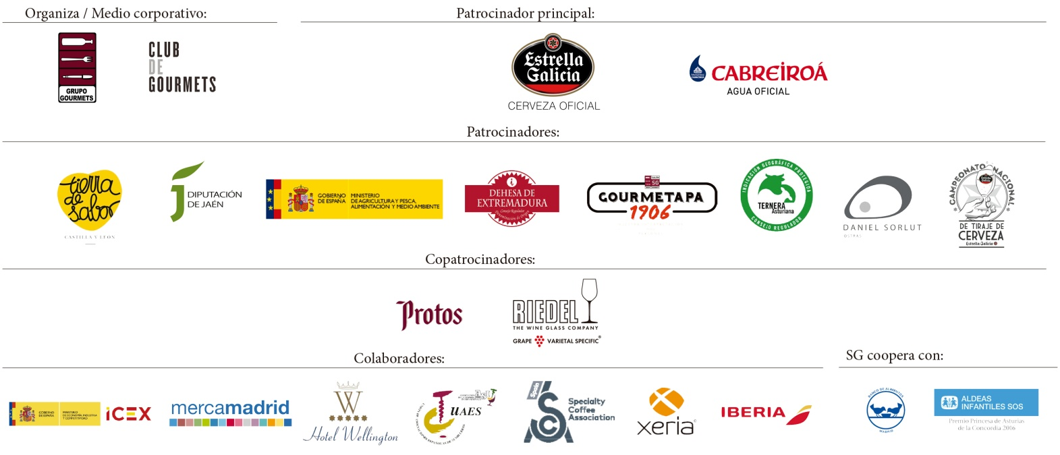
Como uno de los concursos gastronómicos con mayor dotación económica, contempla la concesión de tres cuantiosos premios. El ganador recibirá 8.000 euros y un trofeo, mientras que el segundo y tercer clasificado, 3.000 euros y 1.000 euros, respectivamente, y sendas placas que les acreditan como finalistas de este notorio campeonato.

